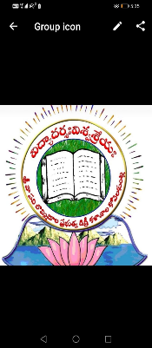**SVB Govt. Degree College, Koilkuntla**

**Affiliated with Rayalaseema University, Kurnool**

**Accredited by NAAC with B++ Grade**

Department of History

75th year Independence Day celebrations

Azadi ka Amrit Mahotsav

INNOVATIVE PRACTICE IN THE YEAR 2022-23

The event is the Department of History Conducting a ‘Quiz’ on

**Indian National Movements**

Questions

1. In which year the Indian National Congress was established.

భారత జాతీయ కాంగ్రెస్ ప్రారంభించిన సంవత్సరం

1. Who was the first president of Indian National Congress?

భారత జాతీయ కాంగ్రెస్ మొదటి అద్యక్షుడు ఎవరు?

1. Where is the first Indian National Congress meeting in 1885.

1885 లో భారత జాతీయ కాంగ్రెస్ మొదటి సమావేశం ఎక్కడ జరిగినది.

1. Which Viceroy of India take the partition of Bengal?

బెంగాల్ విభజనకు కారకూడయిన బ్రిటిష్ వైస్రాయ్ ఎవరు?

1. Who was the first Viceroy of India?

భారత దేశ మొదటి బ్రిటిష్ వైస్రాయ్ ఎవరు ?

1. Who was the first non-Indian women president of the Indian National Congress?

భారత జాతీయ కాంగ్రెస్ కు అద్యక్షురాలుగా చేసిన విదేశీ మహిళా ఎవరు

1. Who was the founder of Indian Liberal Federation in 1917?

1917 లో ఇండియన్ లిబరల్ ఫెడరేషన్ స్టాపించినదేవరు.

1. Roulette Act 1919 was enacted during the period who was the Viceroy?

ఎ వైస్రాయ్ కాలంలో రౌలత్ చట్టం ప్రవేశపెట్టబడినది.

1. When the year of started Vandemaataram movement in Bengal.

బెంగాలులో వందే మాతరం ఉద్ధయ్యమం ఎ సంవత్సరం ప్రారంభమయినది.

1. **In 1923 by whom Swaraj Party was founded?**

1923 లో స్వరాజ్య పార్టీని స్టాపించినదేవరు.

1. Muslim Leage was founded in

ముస్లిం లీగ్ సంస్థను ఎపుడు స్టాపించినారు

1. Swaraj is my Birth Right. I would definitely get it back who was declared.

“స్వరాజ్యం నా జన్మ హక్కు” అని చాటిచెప్పిన నాయకుడు ఎవరు.

1. The System of Civil Services had been introduced in to India By

భారత దేశంలో సివిల్ సర్వీసెస్ సిస్టెంను ప్రారంభించిన బ్రిటిష్ గవర్నర్ ఎవరు

1. Aligarh Muslim University Was Founded By.

అలీఘర్ ముస్లిం యూనివర్సిటీ స్థాపకుడు ఎవరు.

1. Who Was the First to Raise the Slogan ‘Inqilab Zindabad’?

“ఇంక్విలాబ్ జిందాబాద్” అను నినాదమును మొదటిసారిగా లేవదీసినది ఎవరు

1. **When was the ‘Quit India Movement’ Launched by Mohandas Karamchand Gandhi?**

**మహాత్మా గాంధీ క్విట్ ఇండియా ఉద్ధయ్యమమును ఎపుడు** ప్రారంభించినాడు.

1. With Whom Is the Slogan “Do or Die” Associated?  
   “డూ ఆర్ డై” అను నినాదమును లేవదీసినదేవరు
2. Who was the founder of the newspaper “Viveka Vardhini”

“వివేక వర్ధిని” పత్రిక స్థాపకుడు ఎవరు.

1. Poona Pact was signed between which of the following.

పూనా వడంబడిక ఎవరరెవరి మద్య జరిగినది.

1. Which was the first state to be created on linguistic basis.

భాషా ప్రాతిపదికగా ఏర్పడిన మొట్ట మొదటి రాష్ట్రం ఏది.

1. The Indian Independence Act Was Passed In

భారత స్వాతంత్ర్య ప్రకటన చట్టం ఎపుడు పాస్ అయినది.

1. The Indian Constitution was formally adopted on:

భారత రాజ్యాంగం ఎపుడు అమలులోనికి వచ్చినది.

1. Which incident caused Mahatma Gandhi to call off the Non-Cooperation movement?

ఏ సంఘటన తో గాంధీజీ సహాయ నిరాకరణఉధ్యమం నిలిపి వేశాడు

1. From which state was Andhra State separated?

ఆంధ్ర రాష్ట్రం ఏ రాష్ట్రం నుండి వేరుచేయబడినది.

1. Who was started the young men’s Association in 1914?

1914 లో “యంగ్ మెన్స్ అసోసియేషన్” స్టాపించినది ఎవరు

1. Who was the designer of Indian National Flag?

భారత జాతీయ పతాకం రూప కర్త ఎవరు.

1. Who was started “Rampa Rebellion” in Andhra Pradesh?

ఆంధ్ర దేశంలో “రంపా విప్లవము” ను సాగించినది ఎవరు?

1. Why Sri Potti Sriramulu went on hunger strike?

పొట్టి శ్రీరాములు గారు ఏందుకు ఆమరణ నిరాహార దీక్ష చేశారు?

1. Who is the first freedom fighter in Rayalaseema?

రాయల సీమ నందలి మొదటి స్వాతంత్ర్య సమరయోధుడు ఎవరు?

1. Who was the father of Andhra Kesari?

“ఆంధ్ర కేసరి” అని ఎవరిని పిలిచె దరు?

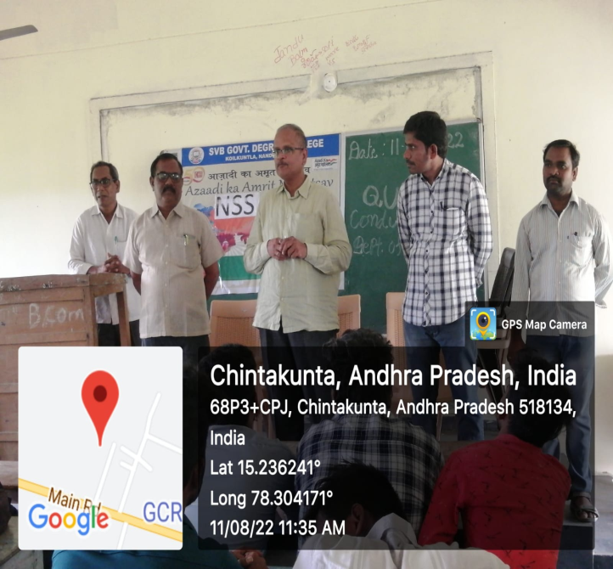 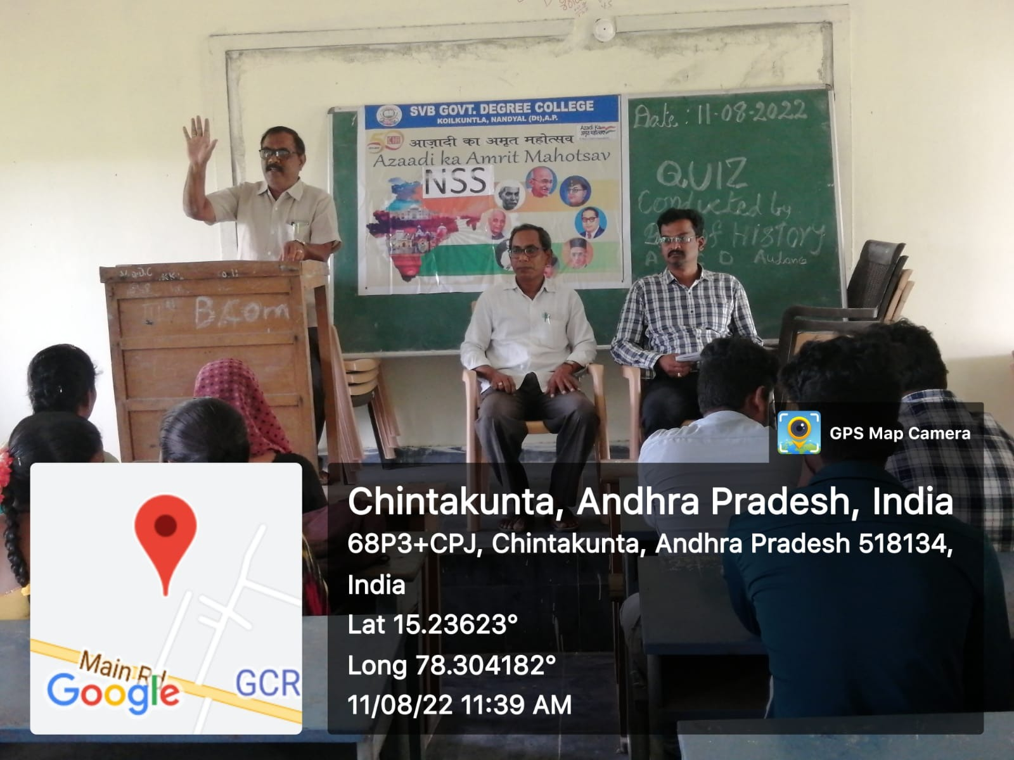

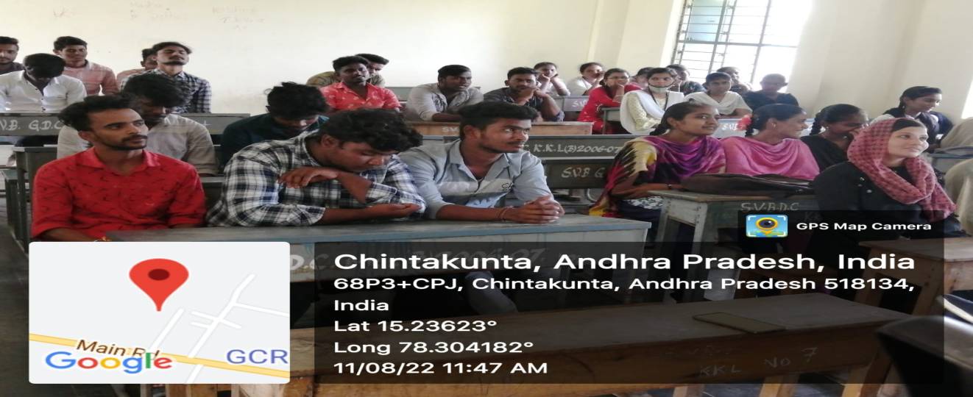

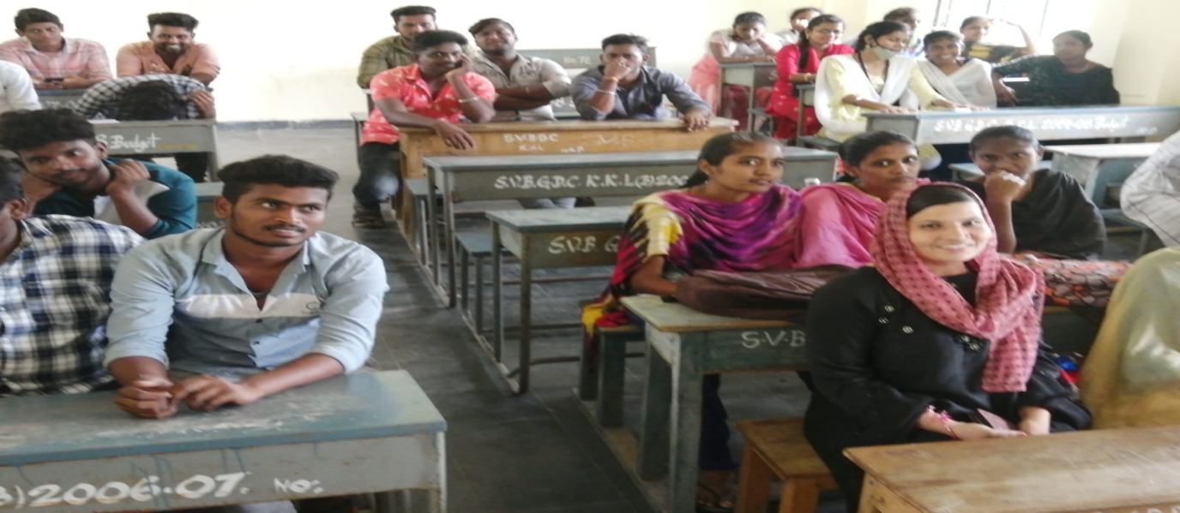

Quiz Winners 1. S. Nayamthunnisa, 2. K. Dharani,

3. K. Sasikala 4. Dhatri 5. Gangotri.